Правила по уходу за комнатными растениями

- Растению необходим свет. Солнечный свет необходим всему живому на земле, и комнатные растения не исключение. Но слишком яркие лучи могут навредить вашим питомцам, поэтому все хорошо в меру. А еще учитывайте пожелания самих цветов. Тенелюбивые растения будут прекрасно чувствовать себя в полутьме, а для светолюбивых красавцев приготовьте подоконник окна, выходящего на юг.
- Правильный температурный режим – залог здоровья. Цветам также жизненно важно получать достаточно тепла, так как большинство растений прибыло к нам из других, более мягких климатических условий. Не допускать переохлаждения воздуха, а в зимний период удерживать температуру в разумных пределах, ведь жар от батареи также опасен для питомцев.
- Влага – основа жизни растений. Правильный полив не менее важен для комнатных цветов, чем свет. Поливать растения следует отстоявшейся водой – не слишком теплой и не холодной. Излишки жидкости должны свободно выходить из дренажного отверстия в горшке. Не допускайте пересушивания и переувлажнения земляного кома.
- Не забывайте опрыскивать листочки. Не только корни цветов нуждаются в воде, но и зеленая часть растения. Опрыскивать цветок следует по мере необходимости. Зимой нужно проводить процедуру чаще, ведь воздух в квартире сухой. А еще можно устраивать цветку настоящие купания, окатывая его струей из душа. Растение после таких водных процедур преобразится буквально на глазах!
- Подберите подходящий грунт. Состав почвы должен подбираться индивидуально для каждого вида цветка. Подходящую земляную смесь можно сделать самостоятельно или купить в готовом виде. Грунт может быть щелочным, нейтральным или кислым. Почва должна пропускать воду и кислород и хорошо поглощать влагу.
- Пересаживайте цветы по мере необходимости. При хорошем уходе растения растут и развиваются. Увеличивается и их корневая система, поэтому необходимо своевременно пересаживать цветы в более объемную тару. Иногда используют не пересадку, а перевалку (чтобы не тревожить корневую систему). В этом случае растение достают из горшка вместе с земляным комом и помещают в большую по размеру емкость.
- Защищайте питомцев от вредителей. Даже если вы исправно ухаживаете за своим зеленым другом, есть риск появления вредителей на его листочках. Если вы заметили, что ваш цветок атаковали нежелательные гости, следует избавиться от всех пораженных участков растения, а затем снять насекомых посредством смоченной в спиртовом растворе губки.
- Рыхление почвы – обязательный пункт ухода. Не все цветоводы помнят, что растениям необходимо регулярно рыхлить почву в горшке. Так облегчается процесс попадания в почву влаги и кислорода. Если вы забываете об этом, попробуйте вставить в каждый горшок деревянную палочку, которая будет напоминать вам о важности рыхления.

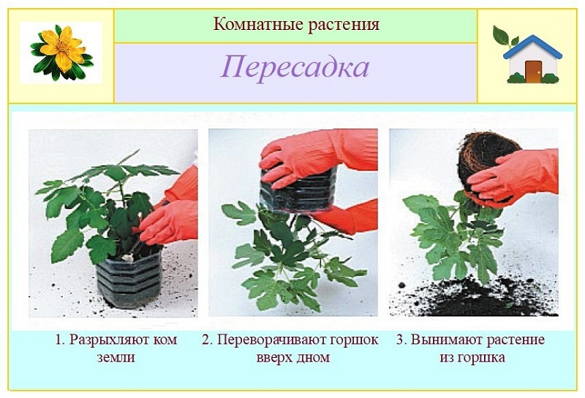

Способы размножения комнатных растений

Размножение комнатных растений черенками
Размножение отпрысками
Размножение детками
Размножение усами
Размножение делением
Размножение спорами
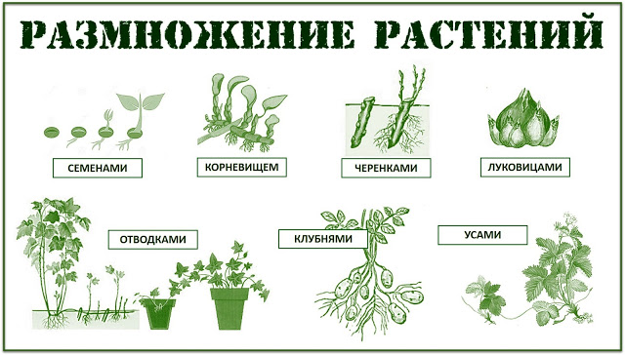
Размножение семенами

Правила по уходу за комнатными растениями

